Создание заявки на оплату в 1С «Документооборот»
1. Необходимо зайти в созданную и согласованную заявку на Закупку и нажать «Создать на основании».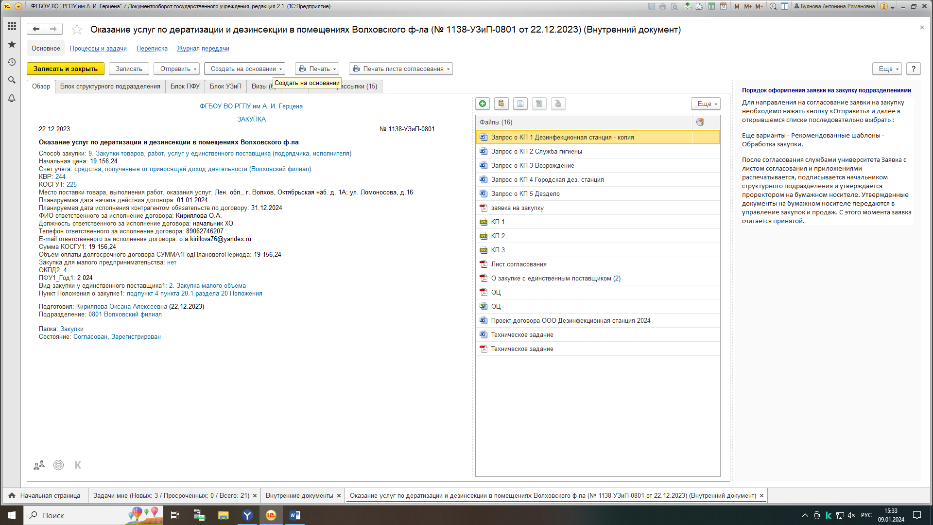
2. Из списка выбрать «внутренний документ»
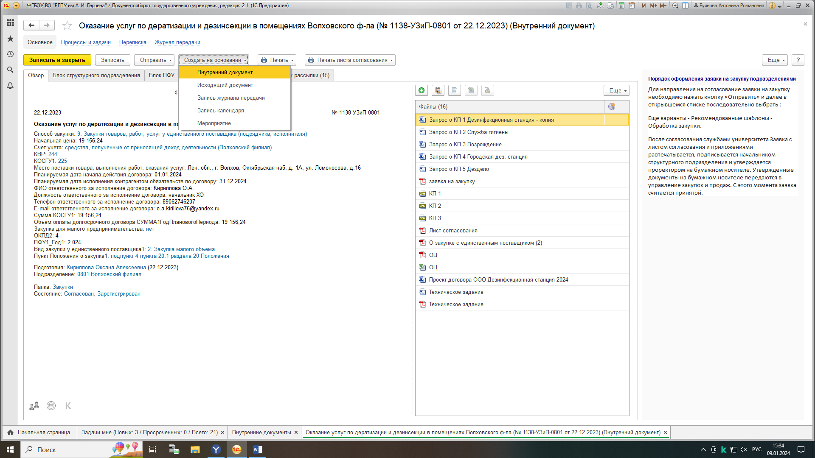

3.При создании нового внутреннего документа выбрать «Заявка на оплату»
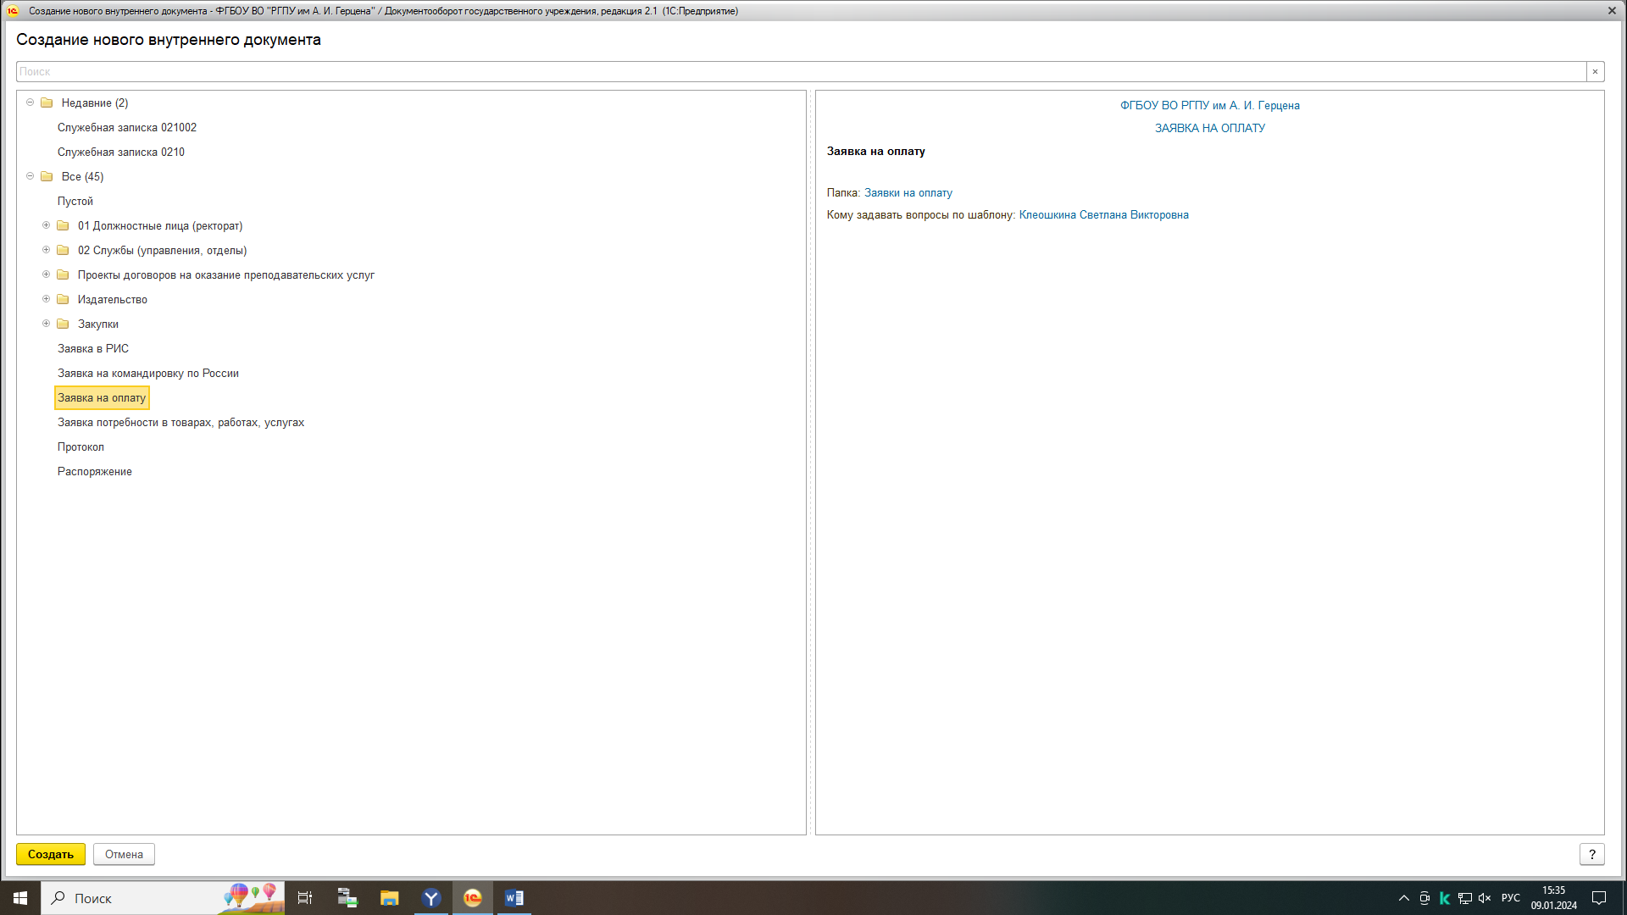

4. В кратком содержании перечислить прилагаемые файлы (кратко)
Например, 1. Товарная накладная 2. Счет
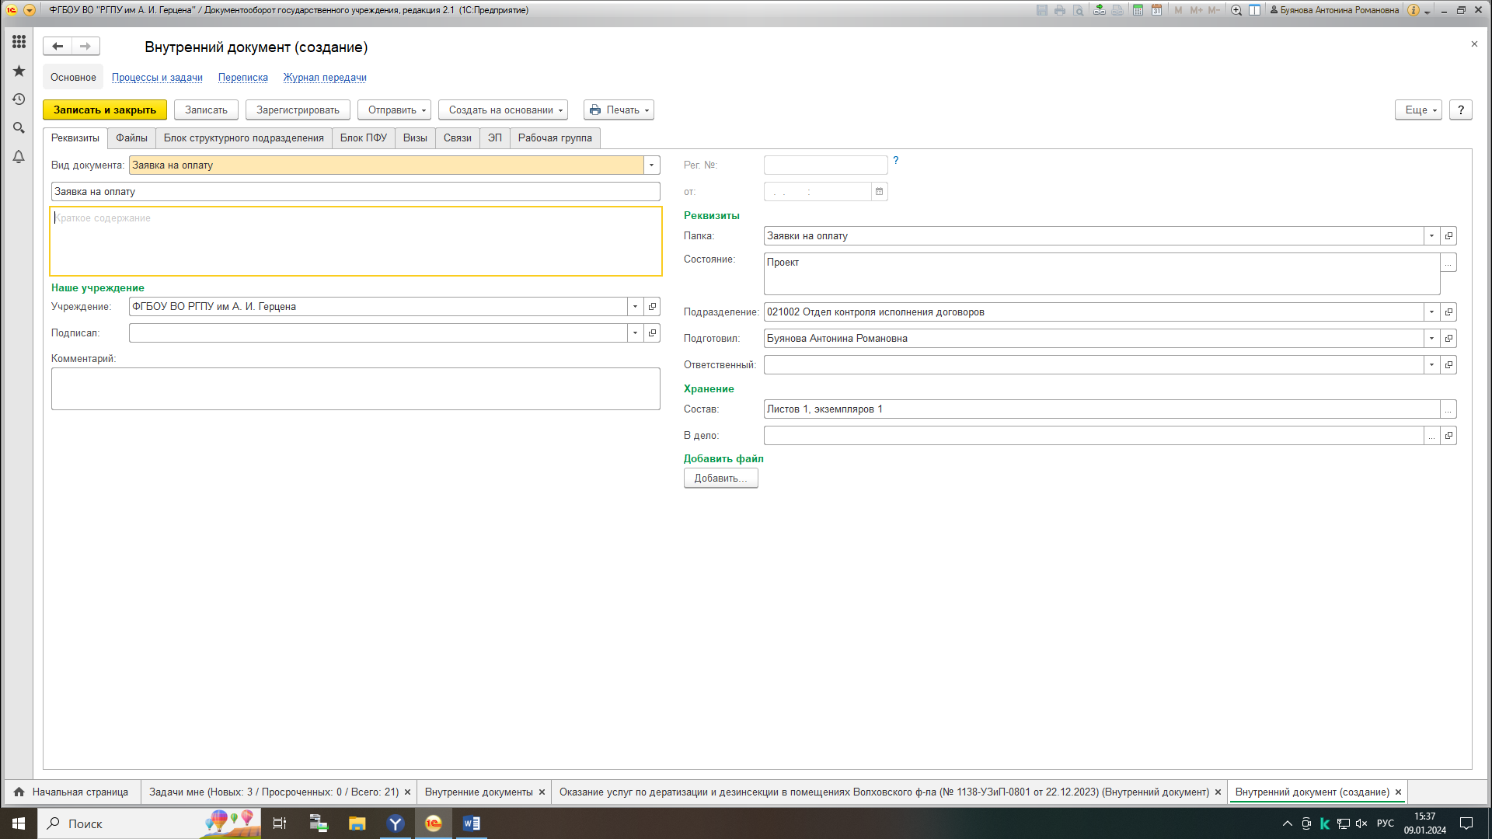
5. Добавить прилагаемые файлы (счет-фактура/товарная накладная/упд/акт/претензия- с печатью и подписью заказчика и контрагента; на счете – виза проректора с подписью «в оплату», лист проверки бухгалтерией) СЛУЖЕБНУЮ ЗАПИСКУ ДЕЛАТЬ И ПРИКЛАДЫВАТЬ НЕ НУЖНО!
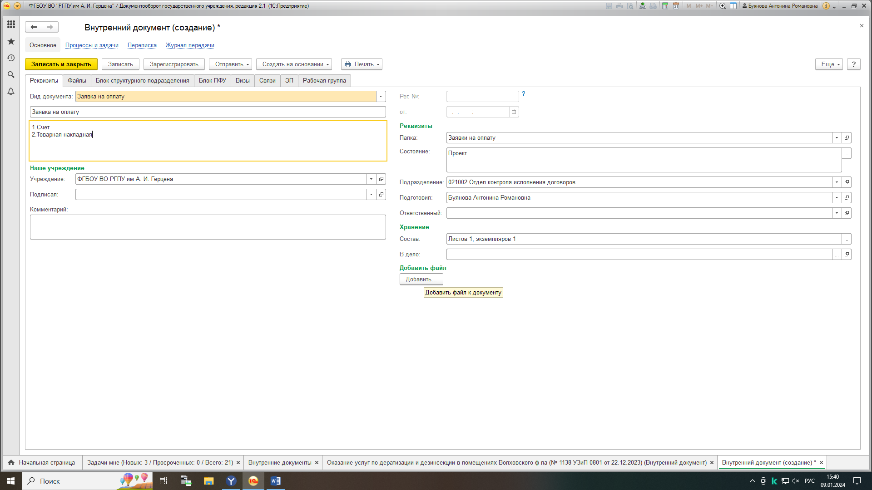
6. Необходимо перейти в блок структурного подразделения и заполнить поля
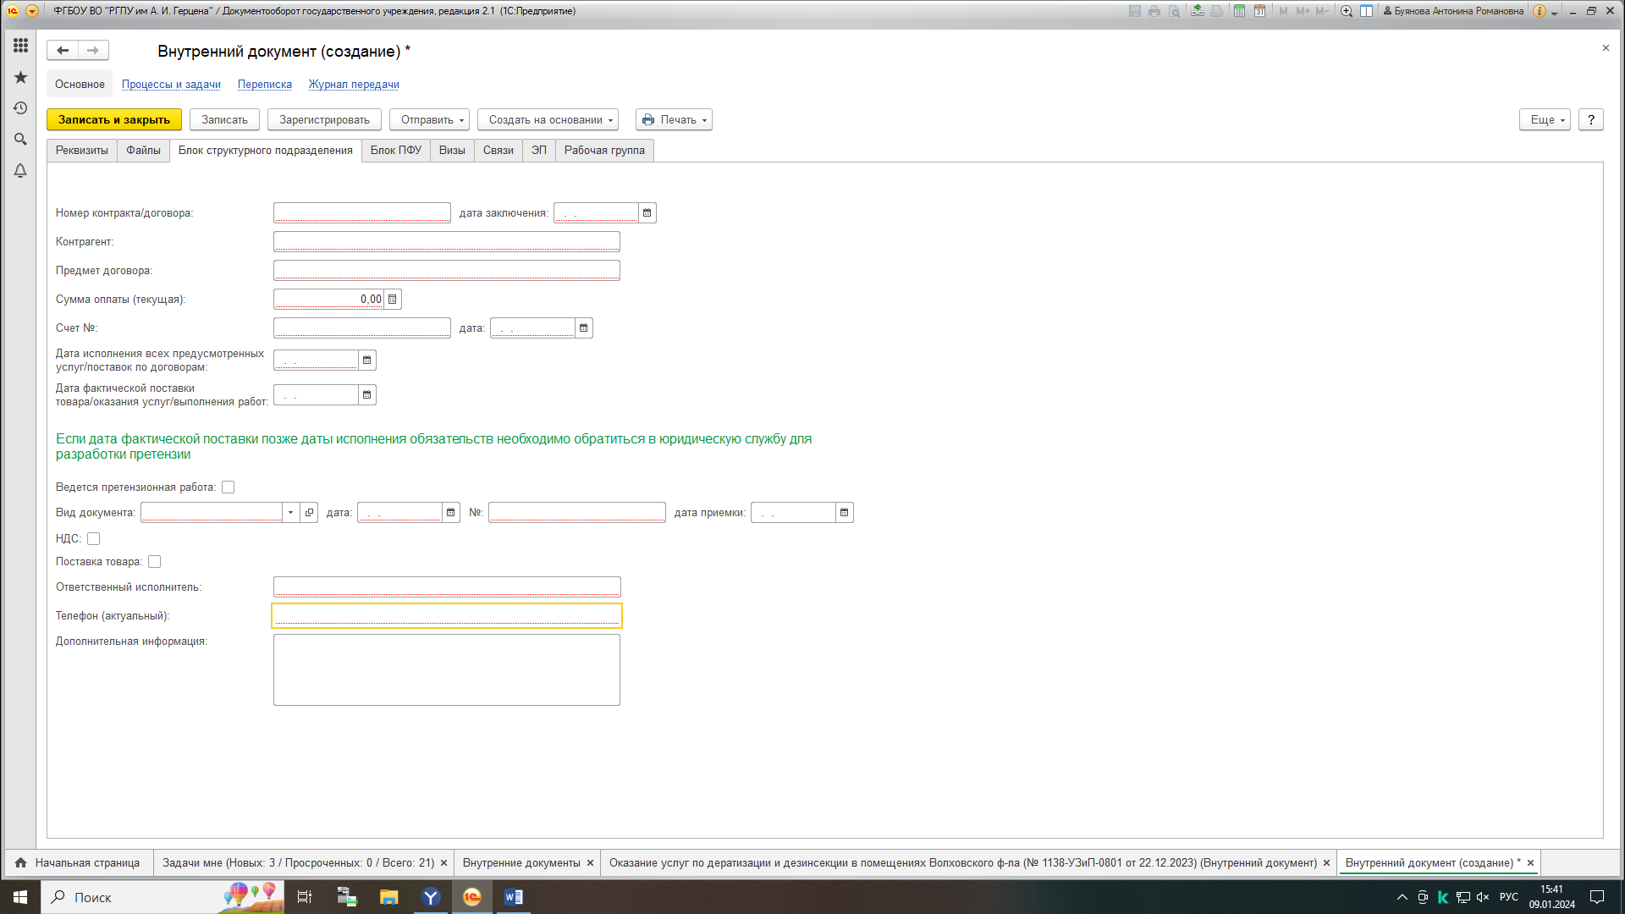
7. После заполнения полей задачу необходимо «записать», «зарегистрировать» и отправить на согласование.
На согласование направлять: 1. Управление закупок работа с заявками на оплату
2. ПФУ работа с заявками на оплату.
БОЛЬШЕ НИ НА КОГО НАПРАВЛЯТЬ ДОПОЛНИТЕЛЬНО НЕ НУЖНО!
Живая виза ПФУ и УЗИП для согласования документов не требуется.
8. После того как задача будет согласована, нужно распечатанный лист согласования заявки на оплату приложить к документам и передать в бухгалтерию для последующей оплаты.

Создание заявки на оплату в 1С «Документооборот» без Закупки
Если у заключенного договора/ контракта отсутствует номер закупки в 1С «Документооборот», есть возможность создать заявку в оплату следующим образом:
1.На вкладке главное выбрать «документы внутренние»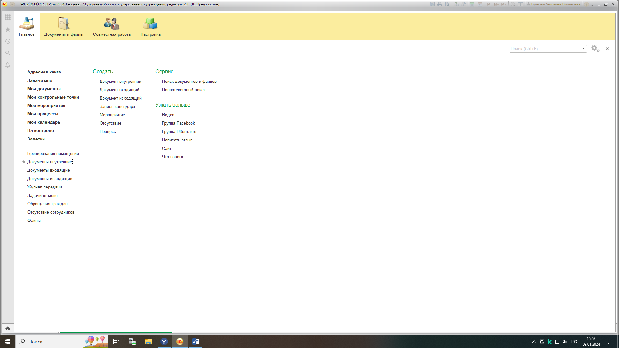
2. Выбрать заявки на оплату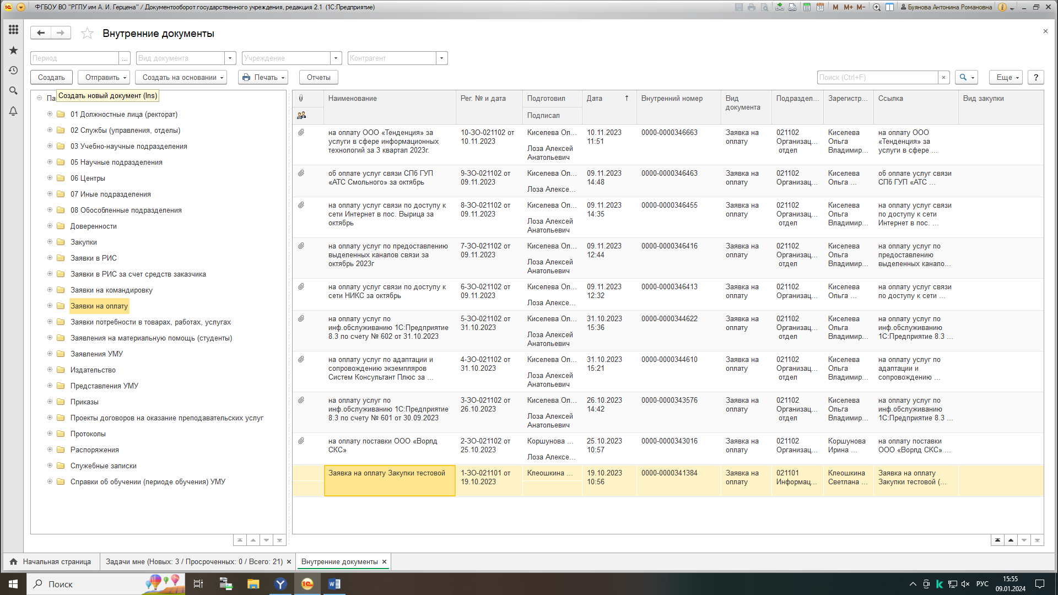

3. Создать
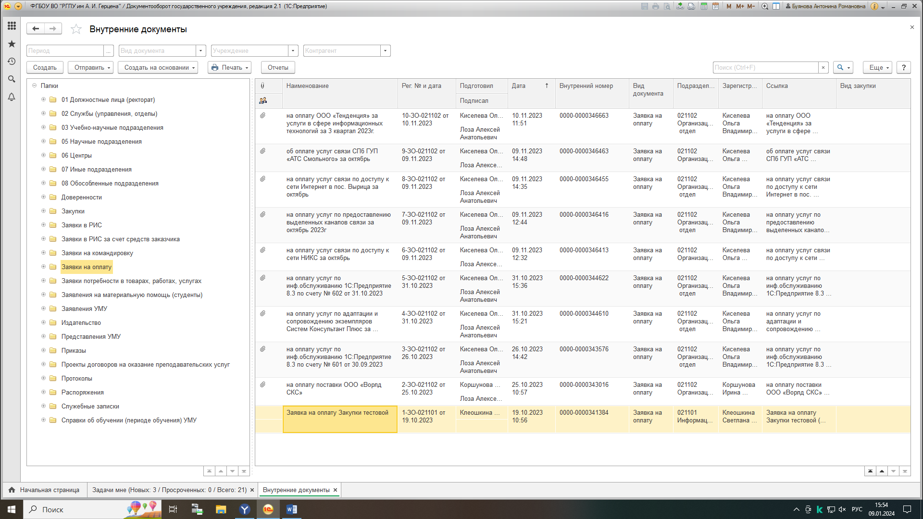

4. Выбрать «Заявка на оплату»
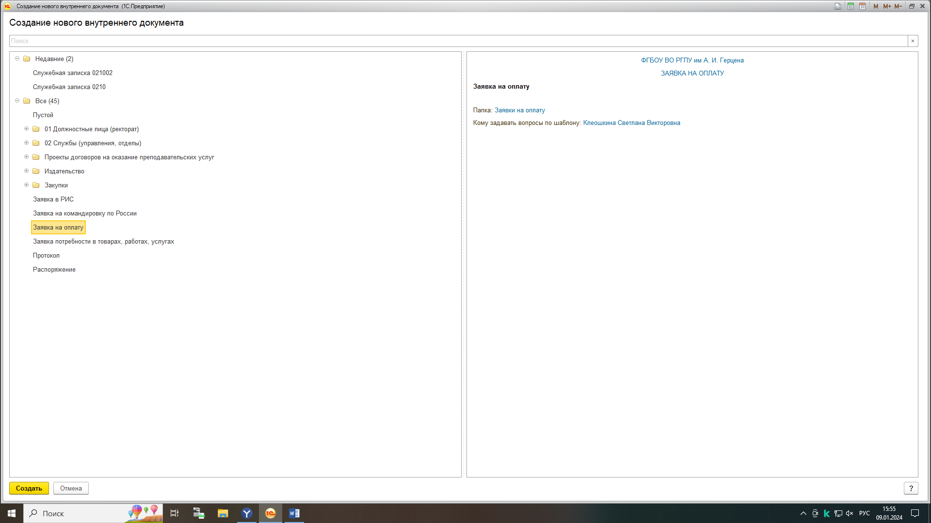
5.Далее вносить данные как указано выше Создание заявки на оплату в 1С «Документооборот» п.4-8

